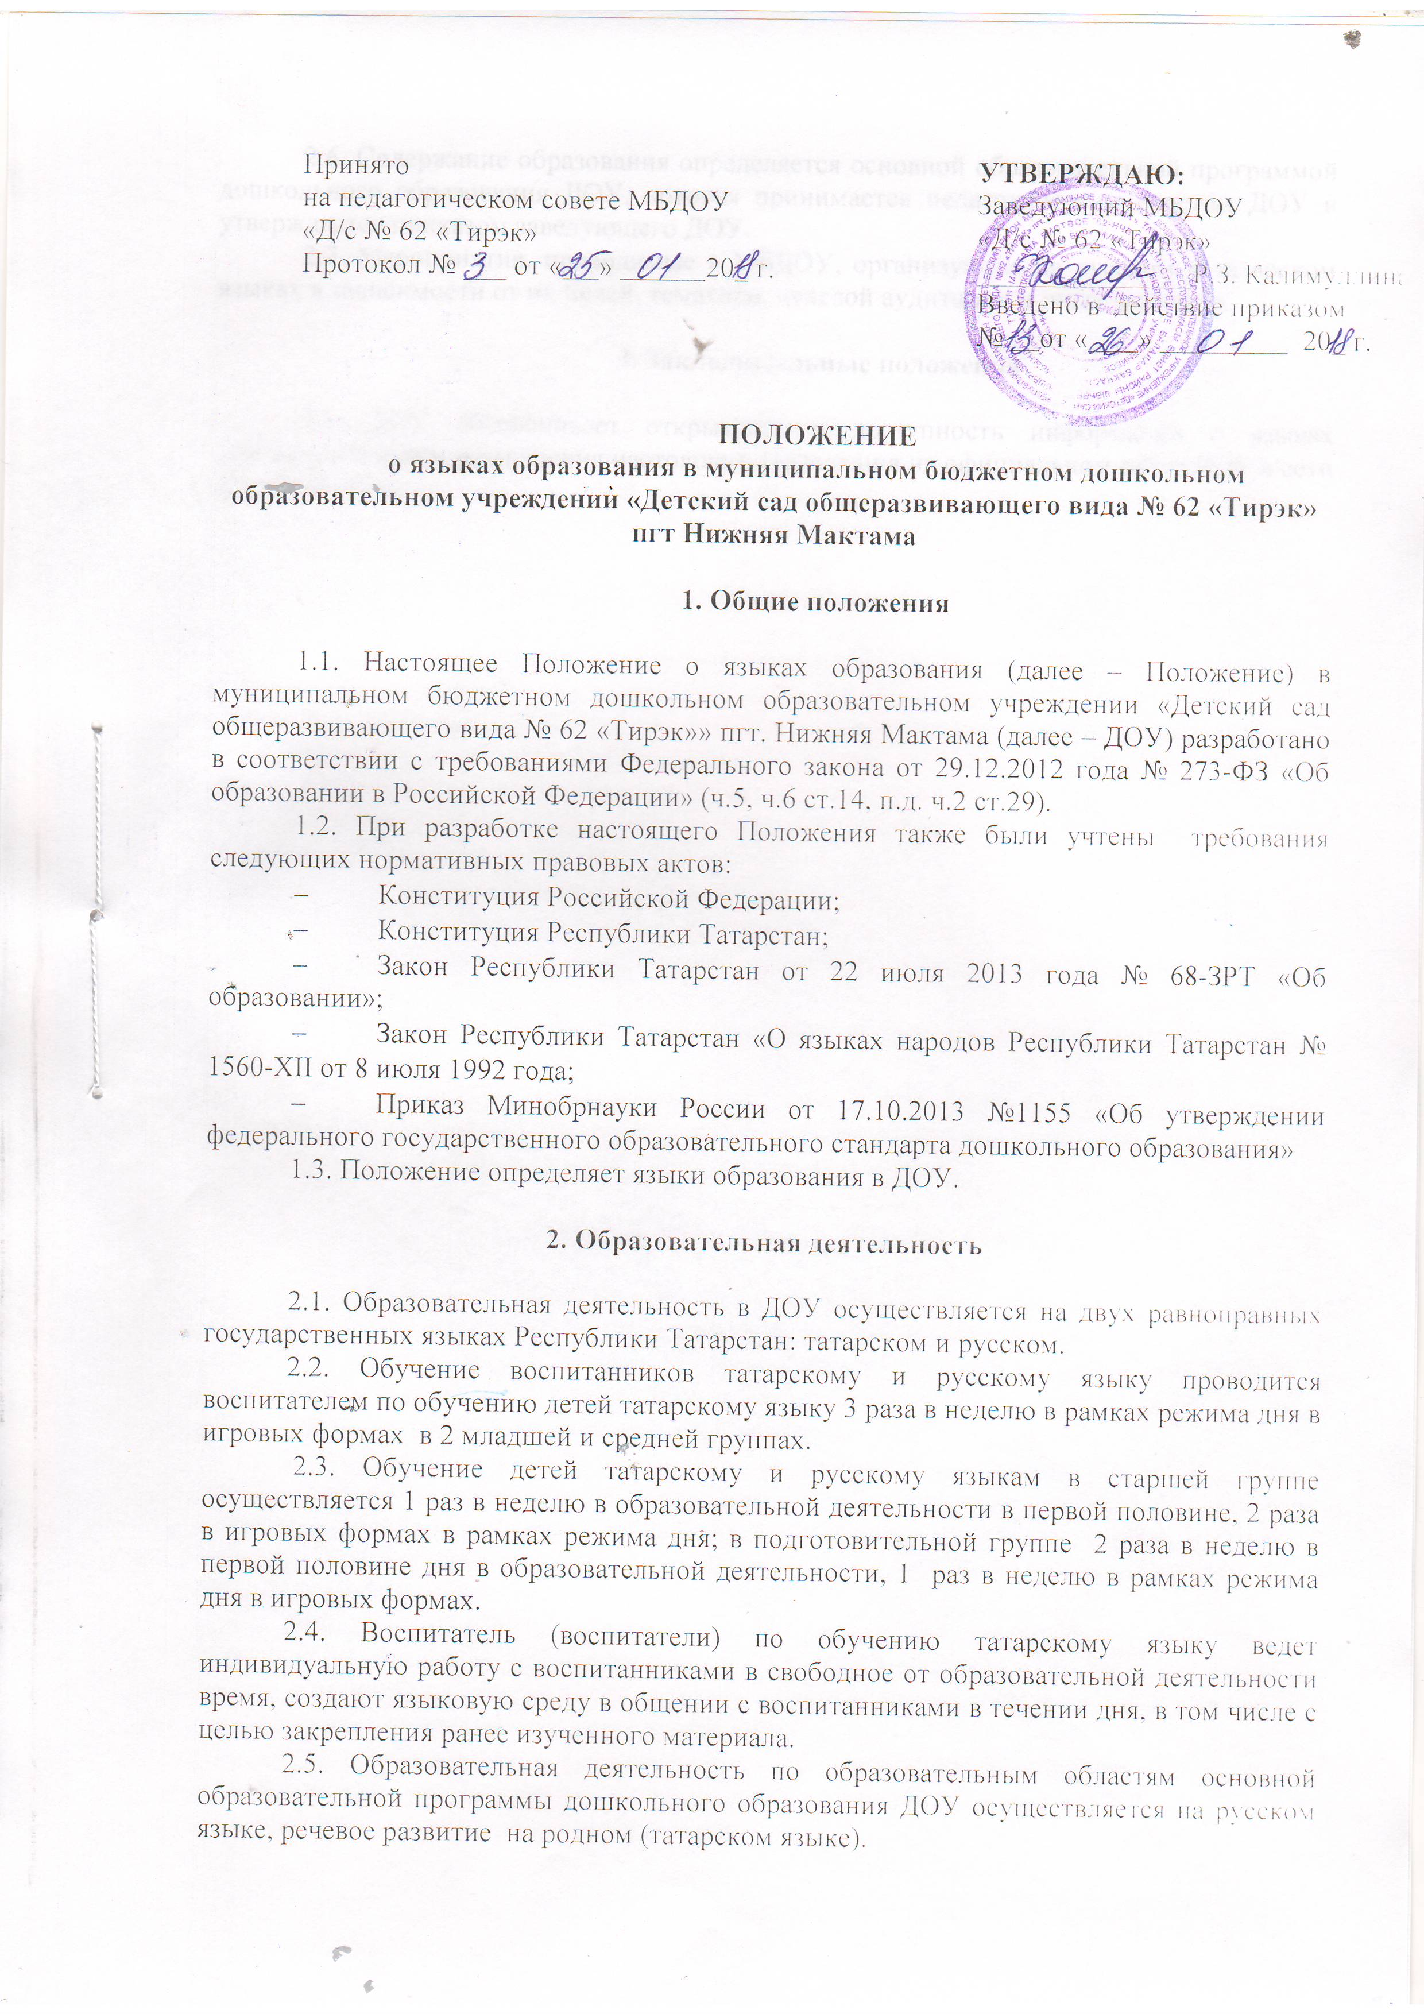
2.6. Содержание образования определяется основной образовательной программой дошкольного образования ДОУ, которая принимается педагогическим советом ДОУ и утверждается приказом заведующего ДОУ.
2.7. Мероприятия, проводимые в МБДОУ, организуются на русском и татарском языках в зависимости от их целей, тематики, целевой аудитории и иных факторов.

3. Заключительные положения

3.1. ДОУ обеспечивает открытость и доступность информации о языках образования путем размещения настоящего Положения на официальном сайте ДОУ в сети Интернет.

